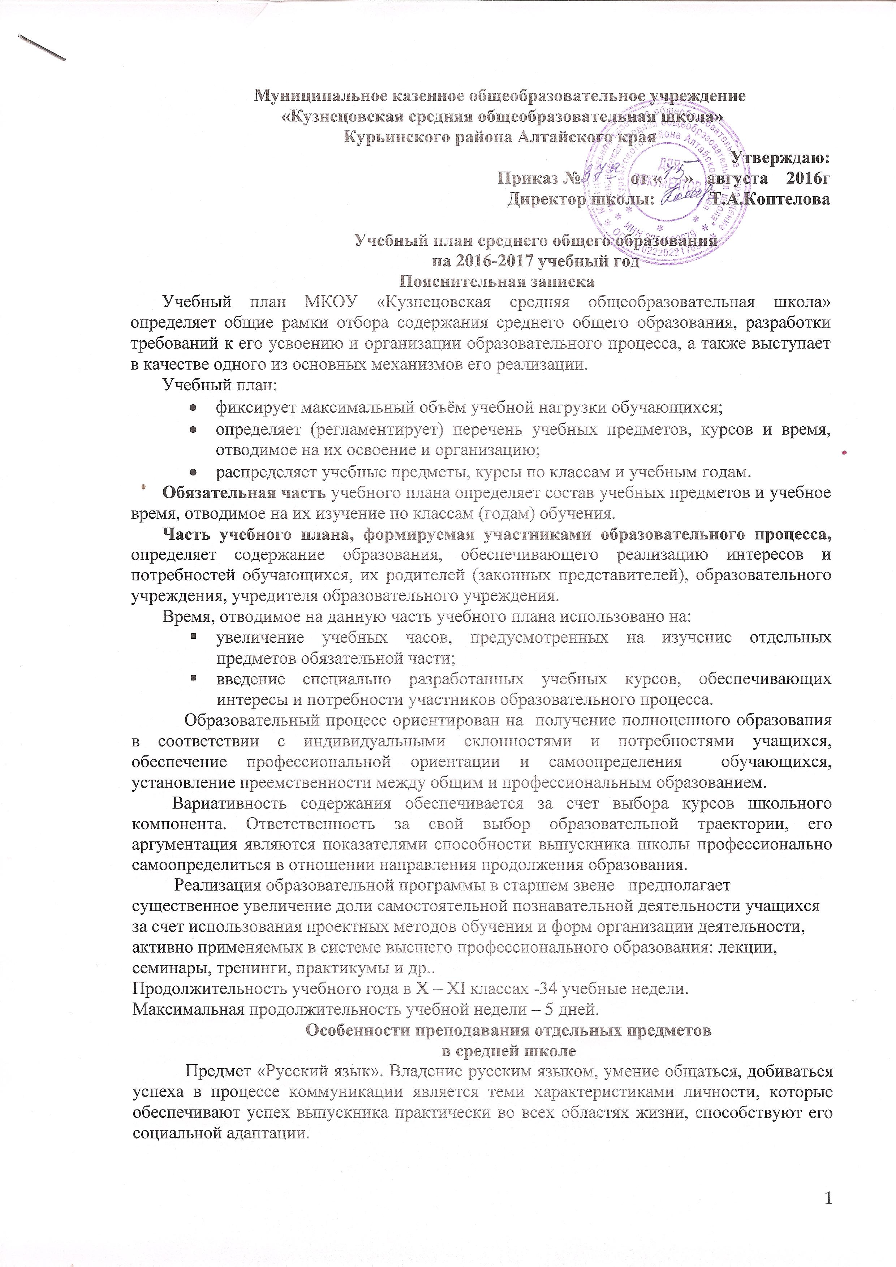
В рамках предмета «Математика» развиваются содержательные линии: алгебра, геометрия, элементы комбинаторики, теории вероятностей, статистики и логики; вводится модуль «Начала анализа».
Значительное внимание в старшей школе уделяется построению и исследованию математических моделей для описания и решения прикладных задач, задач смежных дисциплин. Количество недельных часов на изучение учебного предмета «Математика» в 10-11 классах определено в соответствии с Программой общеобразовательных учреждений. Алгебра и начала математического анализа.10-11 классы Москва, Просвещение», 2009год. Составитель; Т.А. Бурмистрова, «Программа по геометрии 10-11 классах» (сб.: Геометрия. Программы общеобразовательных учреждений/сост.Бурмистрова Т.А..-М.: Просвещение, 2010).
Курс «Обществознание» в 10-11 классах, приобщает учащихся к гражданской культуре, освоению начал правовых, социологических, политологических, культурологических знаний, создающих возможность для освоения молодыми поколениями основных социальных отношений, умения отстаивать свои права, вести диалог, находить содержательные компромиссы, использовать возможность правовой системы государства.
Критериями качества исторического образования выпускника средней полной школы являются: сформированность умений анализировать, объяснять, оценивать исторические явления и развитие коммуникативной сферы учащихся. Учебный предмет «История» изучается в 10-11 классах в объеме, предусмотренном базисным учебным планом.
Учебный предмет «География» изучается в соответствии с авторской программой С.В.Курчиной «Программа по географии.10-11 классы» - М.: Дрофа, 2011г в 10-11 классах в объеме 1 недельного часа инвариантной части учебного плана.
Вместо интегрированного курса «Естествознание» в школе ведутся отдельные предметы физика , химия и биология (по 2 часа в неделю). Преподавание предметов образовательной области «Естествознание»: физика, химия, биология в старшей школе предполагает знакомство с методами научного познания окружающего мира, постановку проблем, требующих от учащихся самостоятельной деятельности по их разрешению.
Количество недельных часов на изучение учебного предмета «Биология» в 10-11 классах определено в соответствии с авторской программой: под редакцией Сонина Н.И. «Биология 10-11 кл.» (М., Дрофа, 2010).
Курс химии изучается в 10-11 классах в соответствии с реализуемой авторской программой по химии для общеобразовательных учреждений составитель Н.Н Гара программы: «Просвещение» 2008 год.
Основными целями курса «Информатика и ИКТ» в старшей школе является формирование системных знаний для обеспечения информационной культуры выпускников; приобретение учащимися опыта коллективной реализации информационных проектов, информационной деятельности в различных сферах, востребованных на рынке труда.
Основным предназначением изучения учебного предмета «Технология» в старшей школе является: продолжение формирования культуры труда выпускника; развитие системы технологических знаний; уточнение профессиональных и жизненных планов в условиях рынка труда. Основными методами обучения являются: решение прикладных задач, практические и лабораторно-практические работы, моделирование и конструирование, экскурсии. В программе предусмотрено выполнение школьниками творческих или проектных работ. Интегративный характер содержания обучения технологии предполагает построение образовательного процесса на основе использования межпредметных связей: с математикой и экономикой при проведении расчетных и графических операций, с химией при характеристике свойств материалов, с физикой при изучении устройства и принципов работы механизмов, современных технологий, с историей, обществознанием и искусством при выполнении технологических проектов, творческих работ. Учащиеся 10-11х классов изучают предмет технология из расчета 1 час в неделю (всего за два года обучения в 10-11 классах предполагается освоения 68 учебных часов)
Основным проектируемым результатом обучения является достижение выпускниками школы уровня образования, достаточного для их самоопределения; психологической и функциональной подготовленности к продолжению образования в выбранной профессиональной области.
Все учебные дисциплины преподаются с использованием учебников, включенных в Федеральный перечень, рекомендованных (допущенных) к использованию в образовательном процессе.
Промежуточная аттестация проводится один раз в год в соответствии с графиком.

Учебный план
Среднее общее образование
(непрофильное – универсальное обучение)

Учебные предметы | Количество часов
Учебные предметы | X | XI
1.Федеральный компонент
Базовые учебные предметы
Русский язык | 1
Литература | 3
Иностранный язык | 3
Математика* | 4,5
Информатика и ИКТ | 1
История | 2
Обществознание (включая экономику и право) | 2
География | 1
Физика | 2
Химия ** | 2
Биология *** | 2
Технология | 1
Основы безопасности жизнедеятельности | 1
Физическая культура | 3
МХК | 1
Итого: | 29,5
Предметные курсы | 4,5
Математический практикум | 1
Мы в мире прав | 1
Русское правописание: орфография | 1
Немецкая литература | 1
Русское правописание: пунктуация | 0.5
Итого: | 34
Предельно допустимая аудиторная учебная нагрузка при 5-ти дневной учебной неделе | 34
Добавлены часы из компонента образовательного учреждения:
*математика - по 0,5 часа в 10-11 класс для реализации авторской программы А.Н.Колмагоров и др. «Алгебра и начала математического анализа, 10-11» для базового уровня (II вариант):
Химия** - 1 час для реализации авторской программы Н.Н.Гара, Г.Е.Рутзитс «Химия для 10-11 классов» (базовый уровень, II вариант)
Биология***- 1час для реализации авторской программы общего образования по биологии. Сонин Н.И., Захаров В.Б. и др.,

Характеристика учебно-методического обеспечения образовательного процесса
Учебный предмет |  | Класс |  |  | Кол-во часов | Программа |  | Учебники
1 |  | 2 |  |  | 3 | 4 |  | 5
Инвариантной части учебного плана
10-11 классы
Русский язык | 10 |  | 1 | Власенков А.И.,Рыбченкова «Русский язык» Программы общеобр. учрежд. 11-10 класс, М., «Просвещение», 2011 |  |  | Власенков А.И.,Рыбченкова «Русский язык. Грамматика. Текст. Стили речи». 10-11 классы (М.: Просвещение, 2011)
 | 11 |  | 1
Литература | 10 |  | 3 | Программа по литературе для 10-11 классов общеобразовательных учреждений под ре. В.Я. Коровиной М. «Просвещение» 2009 |  |  | В.И. Коровин. «Литература», 10 кл. М.: Просвещение, 2011 г.
 | 11 |  | 3 |  |  |  | Учебник- хрестоматия по литературе.11 класс .В 2 частях. В.П. Журавлева. М., Просвещение, 2012 г.
Немецкий язык | 10 |  | 3 | Примерные программы по иностранным языкам (немецкий язык) 2008 г Программы общеобразовательных учреждений: Немецкий язык:. Г.В. Воронина |  |  | Воронина Г.И. « Немецкий язык» 10-11 кл. Просвещение 2004 г.
 | 11 |  | 3
Алгебра | 10 |  | 3 | «Программа для общеобразовательных школ, Математика 5 – 11» 2009 год под редакцией Т.А. Бурмистровой |  |  | А.Н. Колмогоров «Алгебра и начала анализа» М: Просвещение 2011 г.
 | 11 |  | 3
Геометрия | 10 |  | 1,5 |  |  |  | Погорелов «Геометрия 7-11»  Просвещение 1995 г
 | 11 |  | 1,5
Информатика и ИКТ | 10 |  | 1 | Программа курса сост. С.В.Курчина. –М.:Дрофа, 2011г Информатика. Программы для общеобразовательных учреждений. 2-11 классы. Методическое пособие, М. Бином, 2009г. |  |  | Угринович Н. Д. «Информатика и ИКТ – 11. Базовый уровень», М. Бином, 2011.
 | 11 |  | 1
История | 10 |  | 2 | Данилов А.А., Косулина Л.Г. «Программы общеобразовательных учреждений. История. 6-11/ М. «Просвещение», 2011 |  |  | А.А. Данилов, Л.Г. Косулина «История России. XX начало XXI века», Просвещение, 2009г.
 | 11 |  | 2
Обществознание | 10 |  | 2 | Л.Н. Боголюбов.,  Обществознание.10-11классы.  Программа курса.  М., «Просвещение» 2010 |  |  | Боголюбов Н.Н., Городецкая Н.И. Обществознание. Учебник для 10 класса, М. «Просвещение» 2012г.
 | 11 |  | 2 |  |  |  | Боголюбов Н.Н., Городецкая Н.И. Обществознание. Учебник для 11 класса, М. «Просвещение» 2012г.
География | 10,11 |  | 1 | Программа для общеобразовательных учреждений. 6-11 классы/ сост. С.В.Курчина. –М.:Дрофа, 2011г |  |  | А.П. Кузнецов, Э.В. Ким География. Базовый уровень 10-11 кл. М., «Дрофа», 2013
Физика | 10 |  | 2 | Примерные программы основного общего образования по физике.  В.С. Данюшенков, О.В. Коршунова Физика 10-11 классы. Для общеобразовательных учреждений. М., «Просвещение», 2009 |  |  | Г.Я.Мякишев.Б.Буховцев «Физика10
 |  |  |  |  |  |  | класс»М.:Просвещение,2012.
 | 11 |  | 2 |  |  |  | Г.Я.Мякишев.Б.Б.Буховцев «Физика11 класс»2011год
Химия | 10 |  | 2 | Программа для общеобразовательных учреждений. Химия 10-11 кл. Н.Н. Гара, «Просвещение»,2008 |  |  | Рудзитис Г.Е. « Химия» 11 кл. М:
 | 11 |  | 2 |  |  |  | Рудзитис Г.Е. « Химия» 10 кл М:
Биология | 10 |  | 2 | Авторская программа общего образования по биологии. Сонин Н.И., Захаров В.Б. и др., М., «Дрофа» |  |  | Сонин Н.И. и др. «Общая биология» М., «Дрофа» 2005
 | 11 |  | 2
Физическая культура | 10 |  | 3 | Программа для общеобразовательных учреждений. Комплексная программа Физического воспитания1-11кл. В.И.Лях, «Просвещение»,2009г |  |  | Лях В.Н., Физическая культура 10-11 кл.,М., «Просвещение», 2007г.
 | 11 |  | 3
Основы безопасности  жизнедеятельности | 10 |  | 1 | Программа для общеобразовательных учреждений. Основы безопасности жизнедеятельности1-11кл. А.Т.Смирнов, М«Просвещение»,2012 |  |  | Смирнов А.Т.. Основы безопасности Жизнедеятельности, МОСКВА Просвещение, 2007 г.
Основы безопасности  жизнедеятельности | 11 |  | 1 |  |  |  | Смирнов А.Т. Основы безопасности жизнедеятельности , МОСКВА Просвещение, 2007 г.
МХК | 10  11 |  | 1  1 | Примерная программа по мировой художественной культуре среднего (полного) общего образования (базовый уровень) |  |  | Данилова Г.И. Мировая художественная культура. От истоков до XVII века. Дрофа 2013  Данилова Г.И. Мировая художественная культура. От XVII века до современности . Дрофа 2013
Технология | 10 |  | 1 | Программа для общеобразовательных учреждений. Технология 5-11кл. Симоненко В. Д., «Просвещение»,2005 г. |  |  | Симоненко В. Д. Технология 10 кл, М., «Вентана Граф»,2004г
 | 11 |  | 1 |  |  |  | Симоненко В. Д. Технология 11 кл, М., «Вентана Граф»,2004г

